2015麥當勞叔叔《一起洗手趣》校園巡迴親善表演
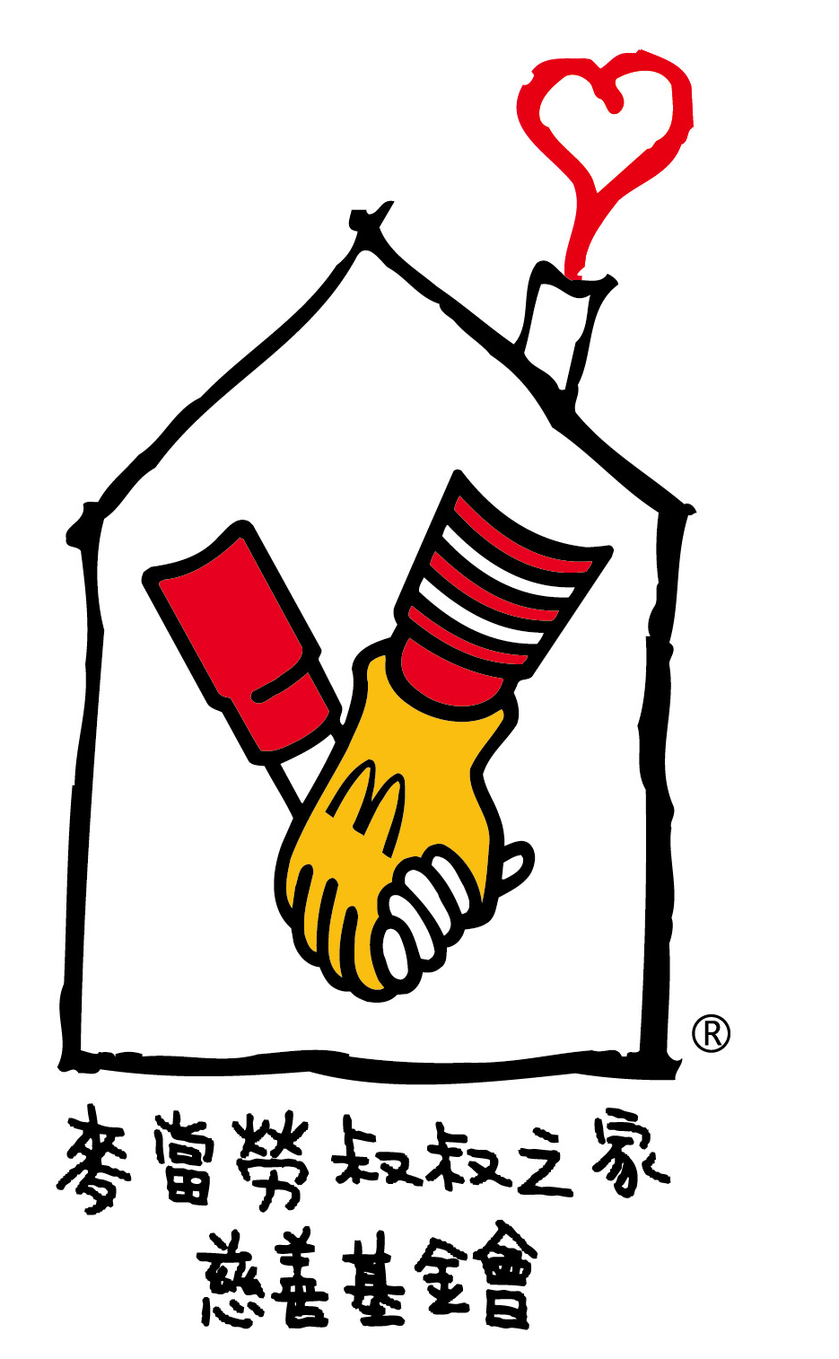
流程說明（約30~40分鐘）

- 貴賓致詞
  - 歡迎縣市長、衛生局局長或校長致詞。
- 麥當勞阿姨暖場。
- 麥當勞叔叔出場。
  - 麥當勞叔叔與小朋友問好，帶動現場氣氛。
- 宣導「洗手五時機」
  - 麥當勞叔叔教導小朋友「洗手五時機」
    - 吃東西前
    - 上完廁所後
    - 和弟弟妹妹玩耍前
    - 打噴嚏或擤鼻涕後
    - 看病前後
- 宣導「洗手五步驟」
  - 麥當勞叔叔。
    - 引導長官、貴賓、小朋友一同上台，穿戴洗手立體道具（水龍頭、肥皂、面紙盒、腸病毒……等等）。
    - 以童話故事改編的洗手宣導的演出方式，教導小朋友學習正確「洗手五步驟」，加深小朋友印象。
- 有獎問答
  - 長官、貴賓和麥當勞叔叔與現場小朋友進行洗手有獎問答
  - 建議題目如下：
    - 洗手的五步驟是什麼？
    - 正確洗手搓肥皂的時間要多久？
    - 洗手五時機是那五時機？
    - 洗手是為了預防什麼病毒？
- 《一起洗手趣》帶動唱
  - 配合麥當勞叔叔專屬的《一起洗手趣》歌曲，邀請長官、貴賓，帶動現場小朋友一同進行《一起洗手趣》帶動唱。

